BTS SNIR

Session 2019

E3 Épreuve orale ponctuelle de mathématiques.

Consignes aux candidats
- L’épreuve orale ponctuelle de mathématiques est constituée d’une préparation d’une heure suivie d’un exposé de 15 minutes et d’un entretien de 20 minutes.

- Les exercices qui suivent constituent une base pour l’exposé et l’entretien qui suivra.
Vous les traiterez sur les feuilles de brouillon qui vous sont fournies. Ces feuilles ne sont pas destinées à l’examinateur, elles vous serviront pendant votre exposé.
Vous pouvez utiliser votre calculatrice et les logiciels mis à votre disposition. Vous enregistrerez vos fichiers sur clé usb fournie par le centre d’examen.

- Pendant votre exposé vous devrez présenter vos résultats et vos démarches engagées, même inabouties, oralement à l’examinateur. La clarté et la qualité des justifications seront valorisées.
Vous disposerez d’un tableau sur lequel vous noterez vos réponses et, si l’examinateur vous le demande, détaillerez tel ou tel calcul.
Un ordinateur sera aussi disponible pour montrer les fichiers éventuellement utilisés.
- Des questions complémentaires pourront vous être posées au cours de l’entretien.

- L’énoncé du sujet sera rendu à l’examinateur à la fin de l’entretien.

Sujet 1
Exercice 1 : Etude théorique d’un circuit RC
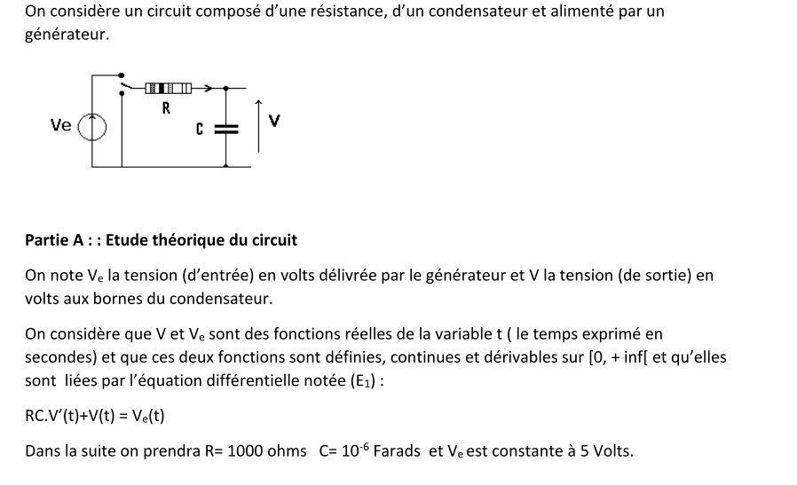
On note V_{e} la tension (d’entrée) en volts délivrée par le générateur et V la tension (de sortie) en volts aux bornes du condensateur.
On considère que V et V_{e} sont des fonctions réelles de la variable t (Le temps exprimé en secondes) et que ces deux fonctions sont définies, continues et dérivables sur $[0,+∞$[ et qu’elles sont liées par l’équation différentielle notée (E₁) :
RC. V’(t)+V(t) = V_{e}(t)
Dans la suite on prendra R= 1000 ohms C= 10⁻⁶ Farads et V_{e} est constante à 5 Volts.
1) Montrer que l’équation (E₁) peut s’écrire V’(t) + 1000 V(t)= 5000
2) Résoudre l’équation homogène, notée (E₀) : y’+1000y =0
3) Montrer que la fonction g définie sur $[0,+∞$[ par g(t) = 5 est une solution particulière de l’équation (E₁) : y’+1000y = 5000.
- En déduire les solutions générales de(E₁).
- On branche le circuit à t=0. La condition initiale sur la fonction V, solution de (E₁), est alors V (0) =0 En déduire une expression de V(t).
- On admet que la solution de (E₁) qui vérifie V (0) =0 s’écrit aussi V(t)= -5(e ^{(-1000t)} -1)
- Tracer la courbe représentant V dans un repère orthogonal à l’aide du logiciel Géogebra.
- En utilisant ce graphique, déterminer la limite lorsque t tend vers $+∞$ de V(t). On notera ce nombre V_{max.}
- En utilisant ce graphique, déterminer le temps de charge, (arrondi à 0.0001) noté T, tel que V(T)=0.95V_{max}

Exercice 2 : Durée de vie d’un condensateur
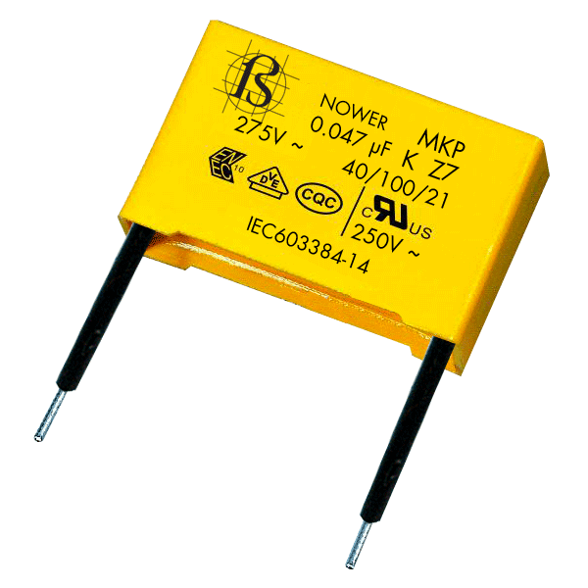 On note T la variable aléatoire qui, à un condensateur de ce type, associe sa durée de fonctionnement exprimée en heures. On admet que T suit la loi exponentielle de paramètre  = 5×10⁻⁶.
- Déterminer la probabilité qu’un condensateur fonctionne moins de 10 000 heures.
- Calculez P(T >5000) et interprétez ce résultat.

- Déterminer la durée de vie moyenne d’un condensateur de ce type (en heure puis en année)
Exercice 3 : QCM : Déterminer une seule bonne réponse
1. La dérivée de la fonction $f$ définie par $f=\ln{(3x^{2}+5)}$ est :
a. $\frac{3x}{3x^{2}+5}$ b. $3x^{2}+5$ c. $\frac{6x}{3x^{2}+5}$
2. Voici le graphe probabiliste ci-dessous :
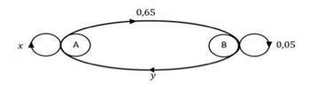
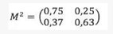
La matrice de transition élevée au carrée est :

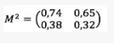

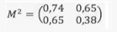

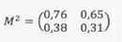

BTS SNIR

Session 2019

E3 Épreuve orale ponctuelle de mathématiques.

Consignes aux candidats
- L’épreuve orale ponctuelle de mathématiques est constituée d’une préparation d’une heure suivie d’un exposé de 15 minutes et d’un entretien de 20 minutes.

- Les exercices qui suivent constituent une base pour l’exposé et l’entretien qui suivra.
Vous les traiterez sur les feuilles de brouillon qui vous sont fournies. Ces feuilles ne sont pas destinées à l’examinateur, elles vous serviront pendant votre exposé.
Vous pouvez utiliser votre calculatrice et les logiciels mis à votre disposition. Vous enregistrerez vos fichiers sur clé usb fournie par le centre d’examen.

- Pendant votre exposé vous devrez présenter vos résultats et vos démarches engagées, même inabouties, oralement à l’examinateur. La clarté et la qualité des justifications seront valorisées.
Vous disposerez d’un tableau sur lequel vous noterez vos réponses et, si l’examinateur vous le demande, détaillerez tel ou tel calcul.
Un ordinateur sera aussi disponible pour montrer les fichiers éventuellement utilisés.
- Des questions complémentaires pourront vous être posées au cours de l’entretien.

- L’énoncé du sujet sera rendu à l’examinateur à la fin de l’entretien.

Sujet 2
Exercice 1
L’analyse spectrale du son d’un instrument de musique permet d’identifier les notes et harmoniques jouées. Pour cela, on échantillonne le signal sonore enregistré.
On obtient le spectre de ce signal grâce à la transformée de Fourier Discrète (TFD), appliqué sur un extrait de taille $n$ du signal discrétisé.
On traitera dans ce exercice le cas $n=3$ , sauf pour la dernière question.$Tapez une équation ici.$
Le plan complexe est muni d’un repère orthonormé $(O;\vec{u}, \vec{v})$ d’unité graphique $4 cm$.
On note $j$ le nombre complexe de module 1 et d’argument $\frac{π}{2}$. on pose $c$
- Déterminer la forme algébrique des nombres complexes $ω$, $ω^{2}$, et $ω^{3}$.
- Placer les points d’affixes $1 ,ω$ et $ω^{2}$ dans le repère $(O;\vec{u}, \vec{v})$.
- On considère la matrice TFD d’ordre 3 suivante :
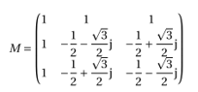
On rappelle que cette matrice permet de calculer la TFD $(X_{0}, X_{1}, X_{2})$ du signal discret $(x_{0}, x_{1}, x_{2})$ en
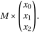
effectuant le produit matriciel :

- On donne $\left(x_{0}, x_{1}, x_{2}\right)=(0,1,3)$, calculer $(X_{0}, X_{1}, X_{2})$.
- Si le signal obtenu en sortie est : $\left(Y_{0}, Y_{1}, Y_{2}\right)=(-8,4-2\sqrt{3}j , 4+2\sqrt{3}j)$. Quel était le signal d’entrée $(y_{0}, y_{1}, y_{2})$?
- On utilise désormais un échantillon de taille $n=44100$ et on obtient le spectre suivant :
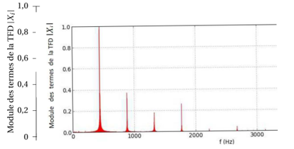
A l’aide du tableau des fréquences des notes ci-dessous, retrouver la note de musique et l’octave joués, repérés par l’amplitude la plus grande. Justifier la réponse.
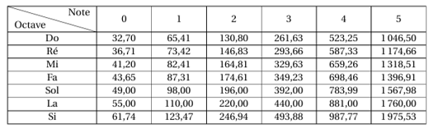
Exercice 2
Le but de cet exercice est d’étudier un modèle de prix d’ordinateur en fonction du temps écoulé, exprimé en trimestre, depuis sa mise sur le marché. On appelle n le nombre de trimestres écoulés depuis la mise sur le marché de ce produit. Ainsi à la mise sur le marché on a n=0
Le prix de vente de cet ordinateur est de 795 euros. Chaque trimestre le prix de vente de ce modèle diminue de 10 % en raison des progrès technologiques. On note (u _{n} ) la suite telle que ,pour tout entier naturel n, u_{n} désigne le prix de vente en euros , n trimestres après sa mise sur le marché. Ainsi u₀=795.
- Calculer u1, u2 et u3.
- On suppose que le magasin « ordi+ » vend 50 ordinateurs de ce modèle chaque trimestre, quel sera le montant de la vente au bout des 4 premiers trimestres ?
- Construire un tableau à l’aide du logiciel Excel par exemple qui donnera les nombres suivants :
n | Un : prix de vente d’un ordinateur | Vn : montant de la vente de tous les ordinateurs vendus depuis la mise sur le marché
0
1
2
3
4
5

- A partir de combien de trimestres le prix de vente d’un tel ordinateur devient-il inférieur à 300 euros ? Quel sera alors le montant total de la vente de tous ces ordinateurs depuis la mise sur le marché ?
- Expliquer pourquoi u_{n}= 795 x 0,9^{n}
Exercice 3 : QCM
1. Soit $f$ la fonction définie sur l’intervalle $]0, +∞[$ par $f\left(x\right)=11+5 ln (x)$. L’équation $f\left(x\right)=0$ d’inconnue $x$ a pour solution :
a. $-\frac{e^{11}}{5}$ b. $-\ln{(\frac{11}{5})}$ c.$e^{-\frac{11}{5}}$ d.$\frac{e^{-11}}{5}$

2. On considère la fonction $f$ définie sur l’intervalle $[0, 3]$ par :
$$f\left(x\right)=75\left(e^{0.2}-1\right)-15 x$$
On désigne par $C_{f}$ la représentation graphique de la fonction $f$ dans repère orthogonal. Une équation de la tangente $T$ à la courbe $C_{f}$ au point d’abscisse $2$est :
- $y=15(e^{0.4}-1)$ b. $y=15\left(e^{0.4}-1\right)x+45 e^{0.4}$ c. ${y=(e}^{0.4}-1) x {+ 45 e}^{0.4}-75$

BTS SNIR

Session 2019

E3 Épreuve orale ponctuelle de mathématiques.

Consignes aux candidats
- L’épreuve orale ponctuelle de mathématiques est constituée d’une préparation d’une heure suivie d’un exposé de 15 minutes et d’un entretien de 20 minutes.

- Les exercices qui suivent constituent une base pour l’exposé et l’entretien qui suivra.
Vous les traiterez sur les feuilles de brouillon qui vous sont fournies. Ces feuilles ne sont pas destinées à l’examinateur, elles vous serviront pendant votre exposé.
Vous pouvez utiliser votre calculatrice et les logiciels mis à votre disposition. Vous enregistrerez vos fichiers sur clé usb fournie par le centre d’examen.

- Pendant votre exposé vous devrez présenter vos résultats et vos démarches engagées, même inabouties, oralement à l’examinateur. La clarté et la qualité des justifications seront valorisées.
Vous disposerez d’un tableau sur lequel vous noterez vos réponses et, si l’examinateur vous le demande, détaillerez tel ou tel calcul.
Un ordinateur sera aussi disponible pour montrer les fichiers éventuellement utilisés.
- Des questions complémentaires pourront vous être posées au cours de l’entretien.

- L’énoncé du sujet sera rendu à l’examinateur à la fin de l’entretien.

Sujet 3
Exercice 1 : Accéléromètres
On rappelle que, si la variable aléatoire$X$ suit la loi exponentielle de paramètre $λ>0$, alors pour tout réel t $>0$, exprimé en $ms :$ $P(X≤t)=\int_{0}^{t}{λ e^{-λu } du}$.
Les accéléromètres MEMS utilisés dans les appareils électroniques ont des temps de réponse en millisecondes pouvant être modélisés par une variable aléatoire $X$ qui suit la loi exponentielle de paramètre $λ$.
- Montrer que $P\left(X≤1\right)=1-e^{-λ}$.
- Une étude menée sur un grand nombre d’accéléromètres a montré que la moitié d’entre eux ont un temps de réponse inférieur à une milliseconde.
En déduire la valeur exacte de $λ$.
- On suppose maintenant que $λ ≅0.69$ . Déterminer, à ${10}^{-2}$ près, le temps moyen de réponse de ces accéléromètres en $ms$.
Exercice 2 : La vitesse d’un parachute
Un parachutiste tombant la verticale à un instant t = 0, ouvre son parachute alors qu’il avait une vitesse v(0). On suppose, pour simplifier le problème, que son parachute lui fait subir une force de frottement opposée à sa vitesse. On peut alors montrer en mécanique que l'équation différentielle que vérifie la vitesse v est :  mv’+kv = mg où g (accélération de la pesanteur) et k (coefficient de frottement) sont des constantes. On rappelle que v est exprimée en m.s⁻¹ et que t est le temps en seconde | 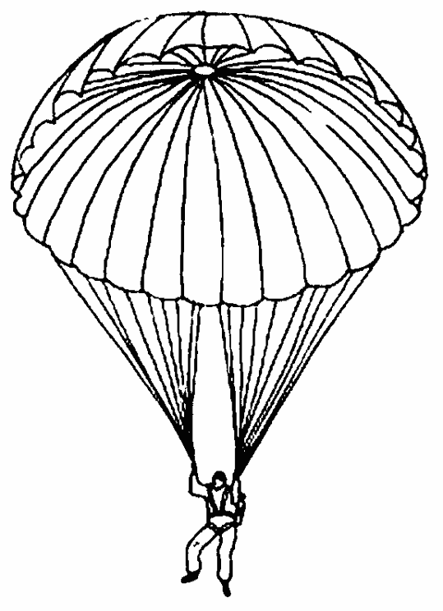

On suppose que la masse du parachute et du parachutiste est m = 80 kg et que le coefficient k vaut 12 unités S.I
On rappelle que le coefficient g vaut 9.81 m.s⁻¹
- Montrer que la vitesse v est solution de l’équation 80 v’ +12 v = 784.8
- On considère l’équation (E₀) 80y’+ 12y=0. Trouver toutes les solutions de (E₀) :
- Montrer que la fonction constante, notée u, définie par u(t)=65.4 est une solution particulière de (E)
- En déduire toutes les solutions de (E).
- a) En utilisant l’outil curseur (k compris entre 0 et 100 de Géogebra), tracer la fonction f définie par
$f\left(x\right)=K e^{-0.15x}+65.4$ puis déterminer l’unique solution f de (E) qui vérifie $f\left(0\right)=0$, ce qui correspond à une vitesse initiale nulle, si le parachutiste tombe d’un hélicoptère par exemple.

b) Tracer la courbe représentative de f dans un repère adapté et déterminer alors si lorsque t tend vers l’infini la vitesse du parachutiste a une vitesse limite. (En ${m.s}^{-1} puis {Km.h}^{-1}$).
c) On suppose maintenant que le parachutiste, au début du saut, a une vitesse initiale qui n’est pas nulle (si par exemple il saute d’un avion)
Compléter alors le tableau suivant :

Vitesse initiale | Solution de (E) | Vitesse limite
V(0)= 5 m s -1
V(0)=3.2 m s-1
Que remarquez-vous ?……………………………………..
Exercice 3 : QCM
1. Soit le graphe probabiliste suivant :
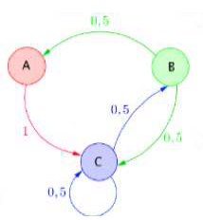
La matrice de transition est :
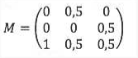
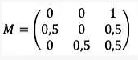
- b.

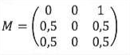
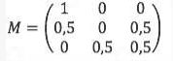
c. d.

2. La dérivée de la fonction $f$ définie par $f\left(x\right)=\ln{(3x^{2}+5)}$ est :
a. $\frac{3 x}{3x^{2}+5}$ b. $3x^{2}+5$ c.$\frac{6 x}{3x^{2}+5}$

BTS SNIR

Session 2019

E3 Épreuve orale ponctuelle de mathématiques.

Consignes aux candidats
- L’épreuve orale ponctuelle de mathématiques est constituée d’une préparation d’une heure suivie d’un exposé de 15 minutes et d’un entretien de 20 minutes.

- Les exercices qui suivent constituent une base pour l’exposé et l’entretien qui suivra.
Vous les traiterez sur les feuilles de brouillon qui vous sont fournies. Ces feuilles ne sont pas destinées à l’examinateur, elles vous serviront pendant votre exposé.
Vous pouvez utiliser votre calculatrice et les logiciels mis à votre disposition. Vous enregistrerez vos fichiers sur clé usb fournie par le centre d’examen.

- Pendant votre exposé vous devrez présenter vos résultats et vos démarches engagées, même inabouties, oralement à l’examinateur. La clarté et la qualité des justifications seront valorisées.
Vous disposerez d’un tableau sur lequel vous noterez vos réponses et, si l’examinateur vous le demande, détaillerez tel ou tel calcul.
Un ordinateur sera aussi disponible pour montrer les fichiers éventuellement utilisés.
- Des questions complémentaires pourront vous être posées au cours de l’entretien.

- L’énoncé du sujet sera rendu à l’examinateur à la fin de l’entretien.

Sujet 4
Exercice 1

Rappels :
On note : w = où n 2.
Définition :
- La T.F.D. d’une séquence de n nombres complexes (x0, x1, …, xn1) est une séquence de n nombres complexes (X0, X1, …, Xn1) vérifiant
Xl = $S^{n – 1}_{k = 0}$ xk w –kl avec 0 l n – 1.
- Si on note x la matrice colonne $\left(\begin{matrix}x0 \\ x1 \\ . \\ . \\ xn\end{matrix}\right)$ et X la matrice colonne $\left(\begin{matrix}X0 \\ X1 \\ . \\ . \\ Xn\end{matrix}\right)$, cette relation se traduit par l’égalité matricielle X = Mx où M, la matrice TFD est égale à :
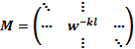

On s’intéresse au signal de période T= $_{\frac{1}{25}}$ secondes défini par
$s\left(t\right)=\frac{π}{2}$– 50 $π t$ si $t$ appartient à $[0;0.02]$
$s\left(t\right)=\frac{π}{2}$+ 50 $π t$ si $t$ appartient à $]0.02;0.04]$ .
Ce signal est représenté sur [$0;0.1]$sur la figure ci-dessous.
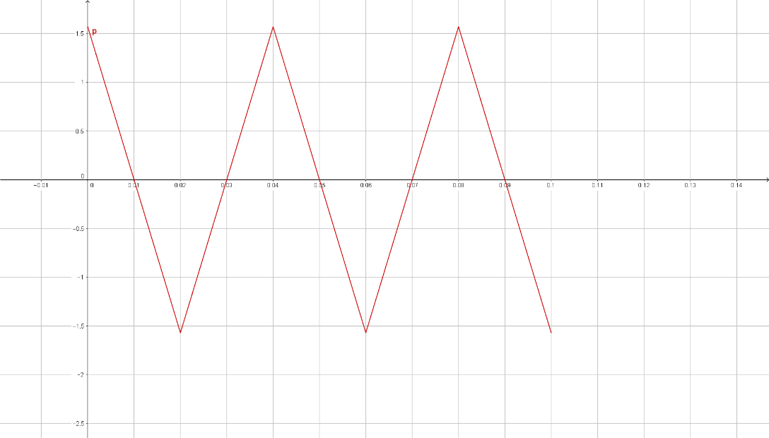
- Pour $t$ positif, on échantillonne le signal $s$ tous les T_{e}= $_{\frac{1}{100}}$ secondes
  - Quelle est la fréquence d’échantillonnage F_{e} ?
  - Compléter le tableau suivant avec les valeurs des échantillons x_{k} = s(k $_{\frac{T}{4}}$)

k | 0 | 1 | 2 | 3
k $_{\frac{T}{4}}$
s(k $_{\frac{T}{4}}$) noté x_{k}
  - On note : w = avec n=4. Écrire w et w² sous forme algébrique.
  - Déterminer la matrice de TFD pour n=4.
  - En déduire la transformée (X₀, X₂, X₃, X₄) du signal numérisé constitué des 4 échantillons (x₀, x₁, x₂, x₃)
(Vous détaillerez les calculs.
- On décide d’échantillonner le signal à la période 0.0025 s pendant une durée de 0.1 seconde et on utilise le programme suivant pour visualiser son spectre. (Ce programme est sur la clé USB fournie par le centre d’examen. Il est sous le nom : spectre.py)

    - Fe=400;
    - t=(0 :1/Fe :0.1-1/Fe);
    - N=size(t);
    - u=sin (%pi/2 -50*%pi*t);
    - s=asin(u);
    - TFs=fft(s);
    - modTFs=abs(TFs);
    - scf(1);clf(1);
    - plot(modTFs);

- Quelle est la valeur de N ? Que représente ce nombre ?
- Après avoir exécuté ce programme, quelle semble être la fréquence de la composante du signal ayant est la plus grande amplitude

Exercice 2
Pour réguler la température d’un processeur en conditions normales d’utilisation. On utilise un ventilateur. L’objectif est que le processeur ne doit ni dépasser une température maximale de $65$ degrés Celsius (°C) ni dépasser une température de 60° C pendant plus de 6 minutes.
La température du processeur, exprimée en degré Celsius, est modélisée par une fonction $f$ du temps $t$ exprimé en minutes, où $t$ est positif ou nul.
L’instant initial $t=0$, correspond à la mise en service du processeur dont la température est alors égales à la température ambiante de 20°C.

La fonction $f$ a pour expression $f\left(t\right)=4 \left(4t-k\right)e^{-0.2 t}+40$, où $k$ est une constante à déterminer.

1 . A l’aide des informations de l’énoncé, prouver que$k=5$.

2. Donner la limite de $f(t)$ quand $t$ tend vers $+∞$. Interpréter cette limite dans le contexte de
l’énoncé.
3. A l’aide des moyens TICE de votre choix, représenter l’évolution de la température pendant la
première demi-heure.
L’objectif fixé est-il atteint pendant la première demi-heure ?

4. Démontrer que $f^{'}(t)=4(5-0.8t)e^{-0.2 t}$ . Etudier le signe de $f^{'}(t)$ et en déduire les variations de $f^{}$.
Donner le maximum de $f^{}$ à un centième de degré Celsius près.
L’objectif fixé est-il atteint pendant toute la durée de fonctionnement du processeur ?

- Par quel calcul obtient-on la valeur moyenne de la température du processeur pendant une durée de $4$minutes à partir de la première minute de mise en service?
Donner cette valeur au dixième de degré près.

Exercice 3 : QCM
1. Une entreprise utilise deux machine A et B pour produire des composants électroniques. La machine B fabrique 40% des composants produits par l’entreprise. Le reste est produit par la machine A. On admet que la machine produit 8% de composants défectueux et que la machine A produit 5% de produits défectueux. On prélève au hasard une pièce dans la production.
Sachant que la pièce prélevée est produite par la machine B, la probabilité qu’elle ne soit pas défectueuse est :
a. $0,368$ b.$0,92$ c. $0,08$ d. $0,032$
2. Un lot de kiwi a été calibré. On admet que la variable aléatoire qui à chaque kiwi, pris au hasard, associé la masse de ce kiwi, est une variable aléatoire dont la loi de probabilité est la loi normale de moyenne 90g et d’écart-type 2.5g. On accepte les fruits dont la messe est comprise entre 85g et 98g. En moyenne sur 10000 fruits pris au hasard :
a. 9821 environ seront acceptés.
b. 9545 environ seront acceptés.
c. Aucun ne sera refusé
d. 179 environ seront refusés.

BTS SNIR

Session 2019

E3 Épreuve orale ponctuelle de mathématiques.

Consignes aux candidats
- L’épreuve orale ponctuelle de mathématiques est constituée d’une préparation d’une heure suivie d’un exposé de 15 minutes et d’un entretien de 20 minutes.

- Les exercices qui suivent constituent une base pour l’exposé et l’entretien qui suivra.
Vous les traiterez sur les feuilles de brouillon qui vous sont fournies. Ces feuilles ne sont pas destinées à l’examinateur, elles vous serviront pendant votre exposé.
Vous pouvez utiliser votre calculatrice et les logiciels mis à votre disposition. Vous enregistrerez vos fichiers sur clé usb fournie par le centre d’examen.

- Pendant votre exposé vous devrez présenter vos résultats et vos démarches engagées, même inabouties, oralement à l’examinateur. La clarté et la qualité des justifications seront valorisées.
Vous disposerez d’un tableau sur lequel vous noterez vos réponses et, si l’examinateur vous le demande, détaillerez tel ou tel calcul.
Un ordinateur sera aussi disponible pour montrer les fichiers éventuellement utilisés.
- Des questions complémentaires pourront vous être posées au cours de l’entretien.

- L’énoncé du sujet sera rendu à l’examinateur à la fin de l’entretien.

Sujet 5
Exercice 1

Une entreprise fabriquant des planches de surf conçoit un nouveau modèle d’aileron. Cet aileron est composé de deux parties :  - La partie supérieure ou « boîtier » permettant de fixer l’aileron à la planche,  - La partie inférieure destinée à être immergée dans l’eau. | 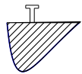
Les deux parties de cet exercice peuvent être traitées de façon indépendante.

Partie A
Dans toute cette partie, tous les résultats approchés seront arrondis à 103.

La partie supérieure est fabriquée par deux machines différentes. Un contrôle de qualité permet de vérifier que les pièces fabriquées sont conformes à la norme en vigueur.
On suppose que la probabilité qu’une pièce prélevée au hasard dans la production d’une journée de la
machine 1 soit conforme est p1 = 0,914 et que la probabilité qu’une pièce choisie au hasard dans la production d’une journée de la machine 2 soit conforme est p2 = 0,879.
La machine 1 fournit 60 % de la production totale de ces pièces et la machine 2 le reste de cette production.
On prélève au hasard une pièce parmi la production totale de l’entreprise de la journée.
Toutes les pièces ont la même probabilité d’être tirées.

On définit les événements suivants : A : « la pièce provient de la machine 1 »
B : « la pièce provient de la machine 2 »
C : « la pièce est conforme ».

- Construire un arbre de probabilité traduisant la situation décrite.
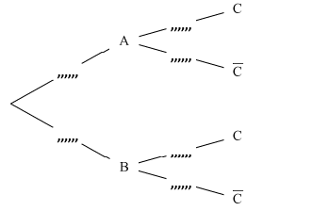
- Montrer que p(C) = 0,9.

- Sachant que la pièce prélevée n’est pas conforme, calculer la probabilité qu’elle provienne de la machine 1.
- On prélève au hasard 10 pièces dans le stock. Le stock est assez important pour que l’on puisse assimiler ce prélèvement à un tirage avec remise de 10 pièces.
On considère la variable aléatoire X, qui à tout prélèvement de 10 pièces, associe le nombre de pièces conformes parmi ces 10 pièces.
a. On admet que la variable aléatoire X suit une loi binomiale. Déterminer les paramètres de cette loi.
b. Calculer la probabilité que, dans un tel prélèvement, 8 pièces au moins soient conformes.

Partie B  Pour estimer la quantité de matière nécessaire à la fabrication de la partie inférieure de l’aileron, l’entreprise souhaite connaître le mieux possible l’aire  du domaine hachuré.  Pour modéliser le profil latéral de la partie inférieure on se place dans un repère orthonormé avec une échelle de 1 carreau pour 10 cm et on se propose d’utiliser, pour des abscisses comprises entre 0,45 et 3, la courbe $C_{f}$ représentative de la fonction  définie sur ]0 ; +∞ [ par : (x) = $_{\frac{a}{x}}$ + b + 4ln(x) où a et b sont des entiers qui restent à déterminer. | 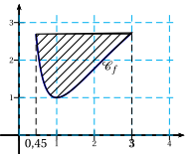

- A l’aide de Géogebra, déterminer les entiers a et b afin que la courbe $C_{f}$ passe par le point C (1 ; 1) et que la tangente T en C à cette courbe $C_{f}$ soit parallèle à l’axe des abscisses.
Réponse : a = ...................... et b = ......................
- a) A l’aide de Géogebra, calculer l’intégrale . Donner une valeur approchée arrondie à 103.
b) En déduire, au cm², près une valeur approchée de l’aire .

Exercice 2 : QCM
1. L’équation $e^{-x}=2$ admet :

a. plusieurs solutions b. une unique solution c. pas de solution

2. Soient f et g deux fonctions solutions de l'équation différentielle y' - 2y = 4x alors la fonction h définie par h(x) = f(x) - g(x) est telle que :

a. h(x) = k où k est une constante réelle

b. h(x) = k e^{2x} où k est une constante réelle

c. h(x) = 0

